单元整合主题引领 双新培训依标共研
——新北区初中英语颜淑情优秀教师培育室第25次活动

近日，“新课标下新教材教学法培训”为主题的教研活动在常州市双语附属学校成功举行。此次活动旨在提升教师对新教材的理解和应用能力，探索单元整合教学的有效实施路径。颜淑情优秀教师培育室的成员们积极参与了此次培训，共同观摩了两节精彩的示范课，并进行了深入的评课交流。
活动中，常州外国语学校的陆源老师和常州市正衡中学的黄琛老师分别展示了U4 My day单元的导入课和听说课。陆源老师的课堂设计新颖独特，通过创新多元的任务和问题，充分激发了学生的思维品质。她引导学生规划自己的一天，将英语学习与实际生活紧密结合，让学生成为课堂的主体，真正做到了学以致用。
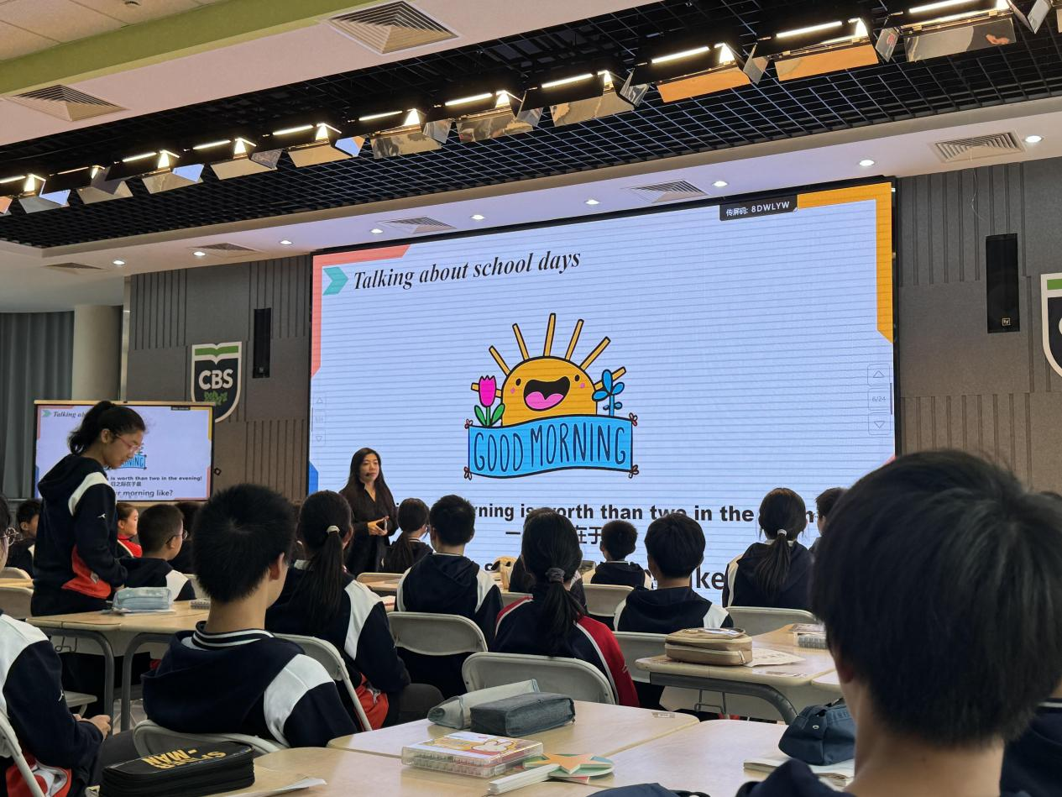
黄琛老师的听说课则更加注重学生的实践能力和团队合作精神。她通过步步引导的方式，让学生在做中学，不断辩证思考，并在集体学习中培养了团队合作和不放弃的品质。黄老师的课堂不仅让学生掌握了英语知识，更培养了他们的综合素质。
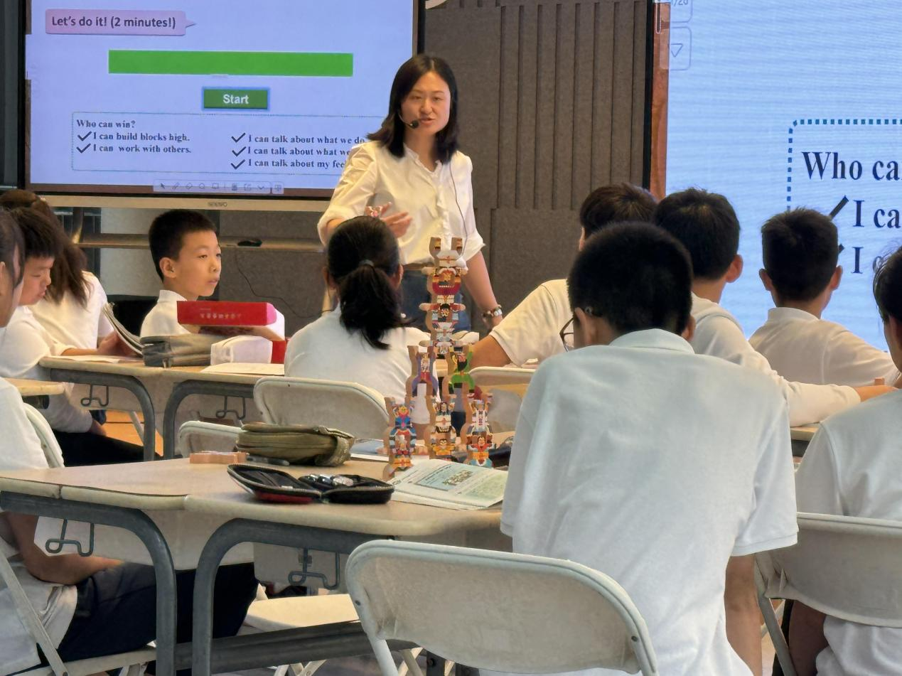
在评课环节，薛东方和颜淑情两位老师对两位示范课老师的课堂表现进行了高度评价。薛东方老师从整合性、人文性、思维性和语篇设计等方面对课堂进行了全面点评，认为这些亮点充分体现了新课标下新教材的教学要求。颜淑情老师则从语用能力培养、思维品质提升和文化意识渗透等方面进行了深入剖析，高度评价了两位老师在课堂上培养学生语言能力的同时，也让英语运用真正落到了实处。

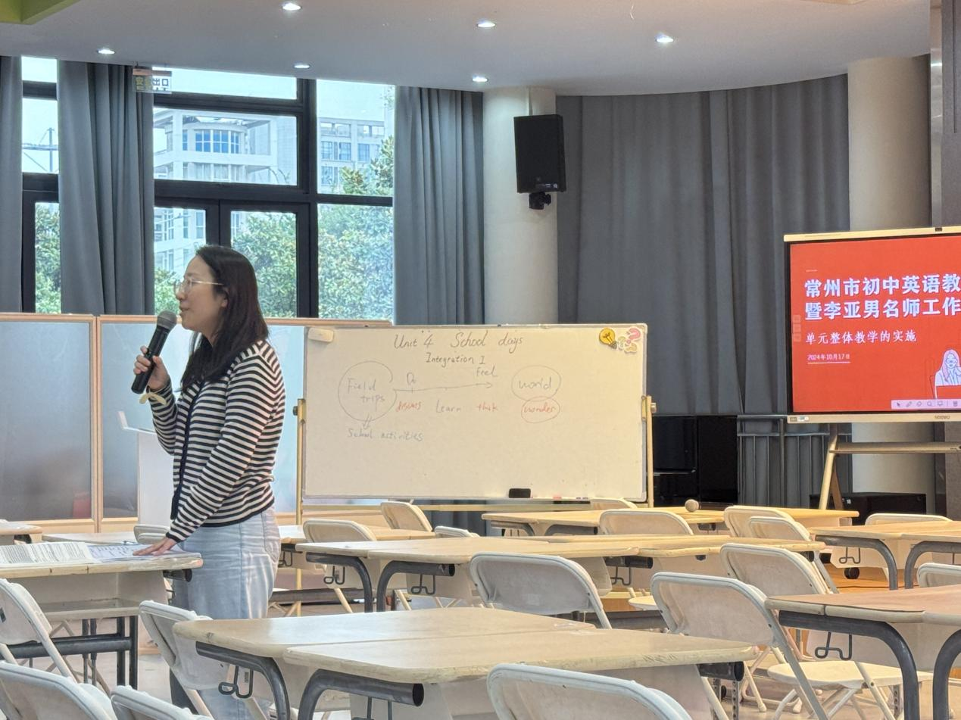

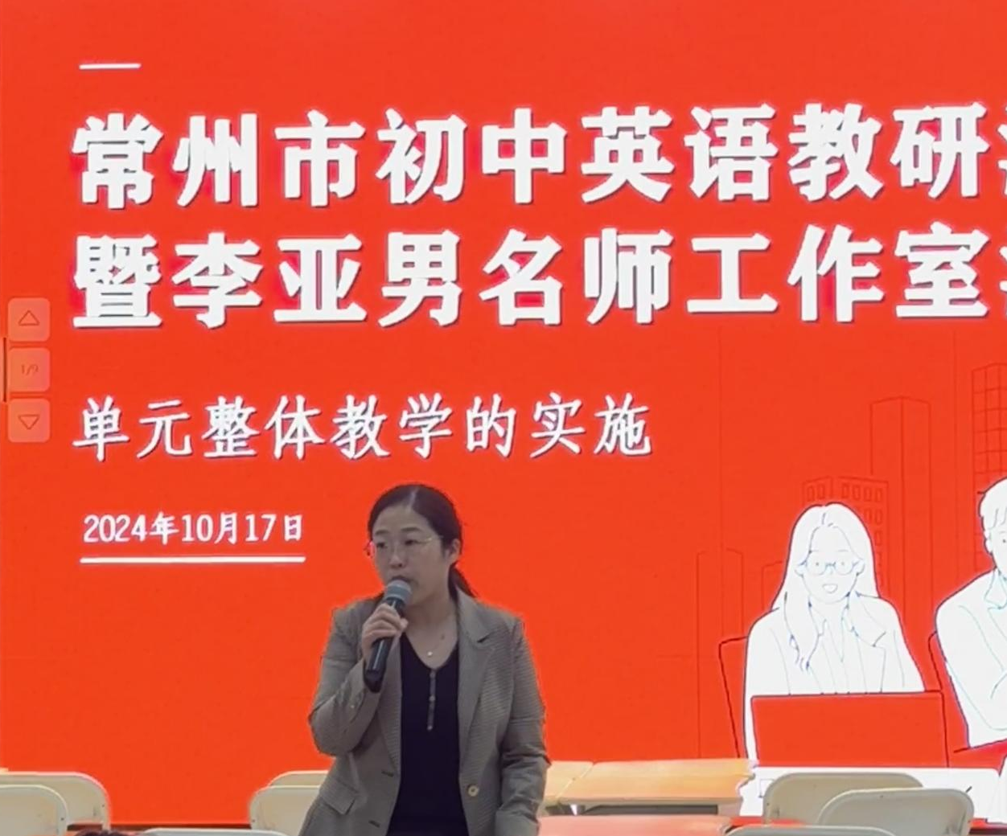
最后，常州市教研员刘芸老师对本次活动进行了总体点评。她指出，此次活动不仅展示了两位优秀教师的教学风采，更体现了教研共同体的重要性。她鼓励每位老师都要积极参与教研活动，不断学习新的教学理念和方法，不断提升自己的教学水平。同时，她也希望老师们能够在教学中注重培养学生的综合素质，为学生的全面发展贡献力量。

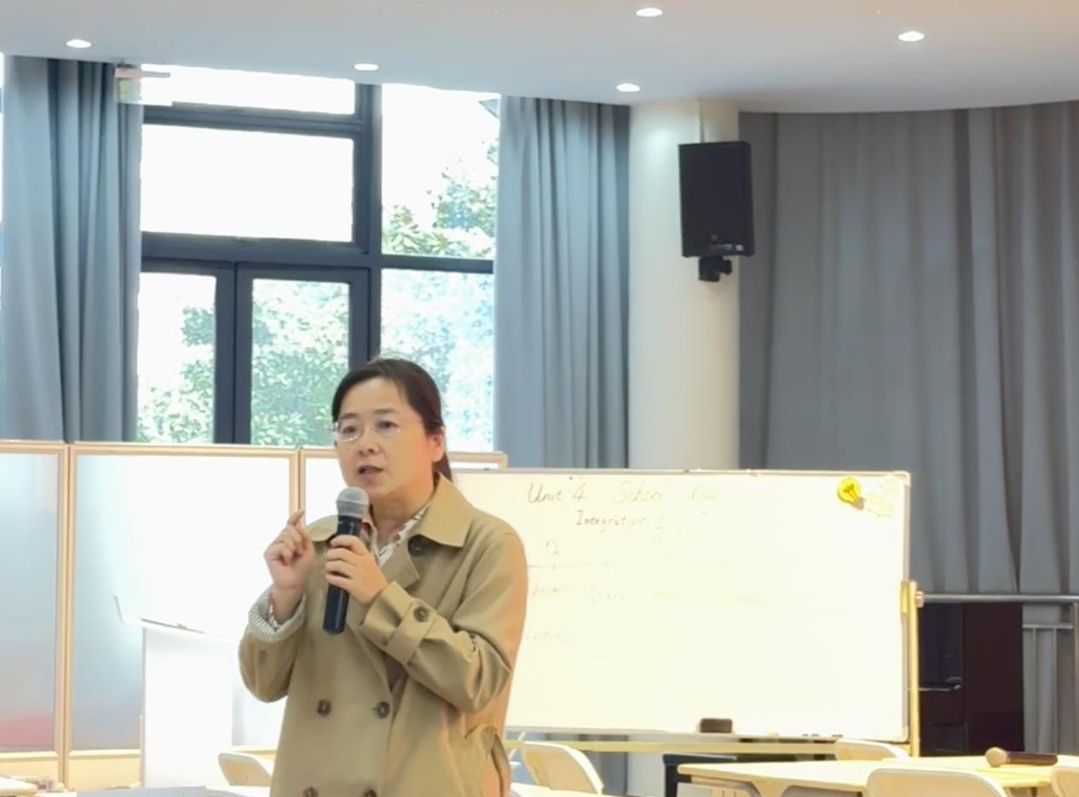
此次新课标下新教材教学法培训活动的成功举办，不仅为教师们提供了一个学习和交流的平台，更为推动单元整合教学的实施提供了有力的支持。相信在未来的教学中，老师们会更加注重学生的全面发展，不断探索和实践新的教学方法，为培养更多优秀的人才贡献自己的力量。

